
TP : Fonctionnement et régulation de l’appareil reproducteur mâle

Objectif : Comment l’appareil génital masculin se met en place ? Comment les testicules assurent la fonction reproductrice chez l’homme ?

Matériel : - - lame de testicule
- Fiche document - microscope optique
https://edunum.apolearn.com/course/83787/view?embed=true%22

1 La double fonction testiculaire

  - Observe une coupe de testicule et retrouve les différents types de cellule impliquées dans la fonction des testicules, pout cela légende les photographies.

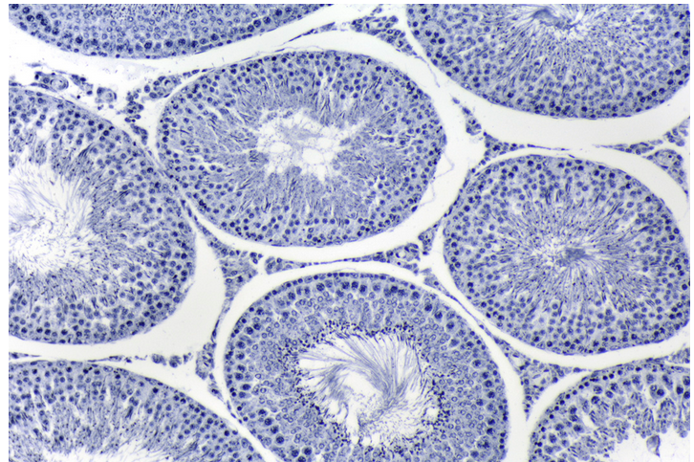

Document Coupe transversale de testicule d’un homme adulte après un marquage spécifique.
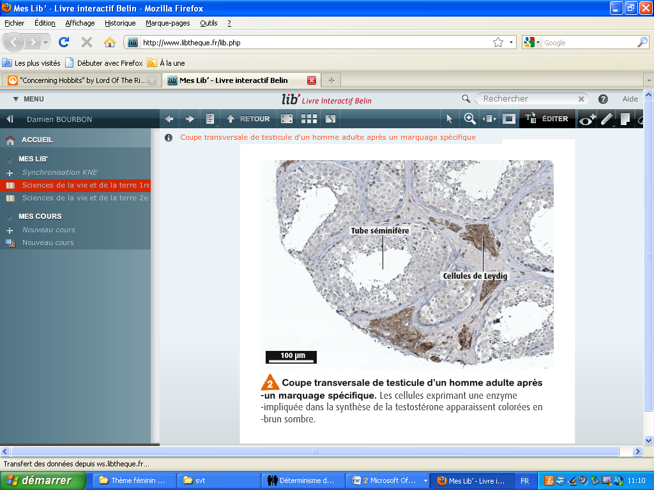
Les cellules exprimant une enzyme impliquée dans la synthèse de la testostérone (hormone) apparaissent colorées en brun sombre.

A partir de vos observations et des documents, explique pourquoi on dit que les testicules ont une double fonction.

  - A partir de vos observations et légendez la photo.
https://edunum.apolearn.com/course/83787/view?embed=true%22
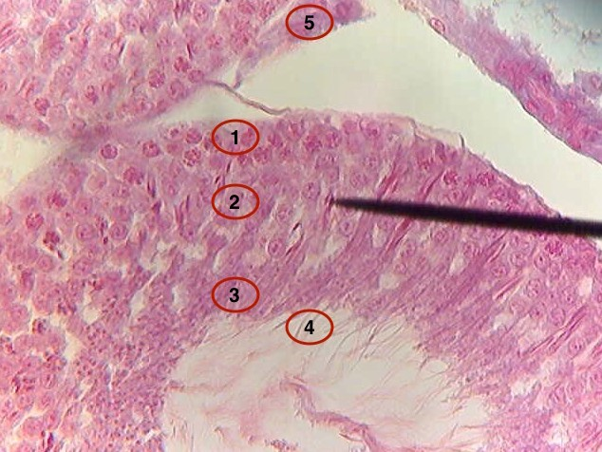
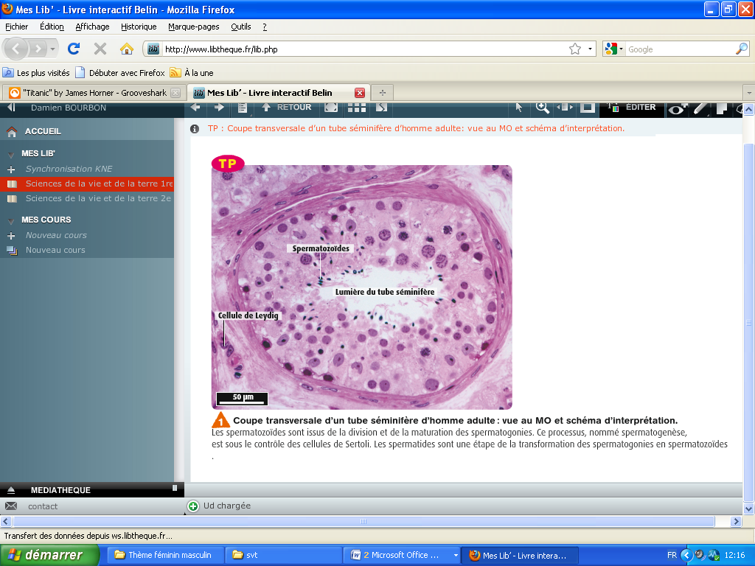

1 -3 A partir de l’ensemble des données des docs suivants, indiquez le rôle de la testostérone dans la production de spermatozoïdes.

